2006年考题
3．面积为S和2S的两圆线圈1、2如图放置，通有相同的电流I．线圈1的电流所产生的通过线圈2的磁通用Φ₂₁表示，线圈2的电流所产生的通过线圈1的磁通用Φ₁₂表示，则Φ₂₁和Φ₁₂的大小关系为
(A) Φ₂₁ =2Φ₁₂． (B) Φ₂₁ >Φ₁₂．
(C) Φ₂₁ =Φ₁₂． (D) Φ₂₁ =Φ₁₂． ［ ］
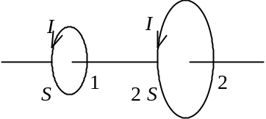

3．C

6． 某元素的特征光谱中含有波长分别为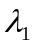=450nm和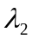=750nm的光谱线，在光栅光谱中，这两种波长的谱线有重叠现象，重叠处的谱线主极大的级数将是［ ］
(A) 2、3、4、5…． (B) 2、5、8、11…．
(C) 2、4、6、8…． (D) 3、6、9、12…．

6．D

7．如图所示，两个直径有微小差别的彼此平行的滚柱之间的距离为L，夹在两块平晶的中间，形成空气劈尖，当单色光垂直入射时，产生等厚干涉条纹．如果两滚柱之间的距离L变大，则在L范围内干涉条纹的
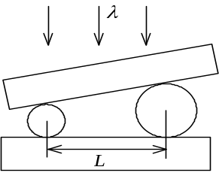
(Ａ) 数目增加，间距不变．
(Ｂ) 数目减少，间距变大．
(Ｃ) 数目增加，间距变小．
(Ｄ) 数目不变，间距变大． ［ ］

7．D

8．两偏振片堆叠在一起，一束自然光垂直入射其上时没有光线通过．当其中一偏振片慢慢转动180°时透射光强度发生的变化为 ［ ］
(A) 光强单调增加．
(B) 光强先增加，后又减小至零．
(C) 光强先增加，后减小，再增加．
(D) 光强先增加，然后减小，再增加，再减小至零．

8．B

9．已知某单色光照射到一金属表面产生了光电效应，若此金属的逸出电势是U₀ (使电子从金属逸出需作功eU₀)，则此单色光的波长λ必须满足 ［ ］
(A) λ≤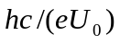． (B) λ≥．
(C) λ≤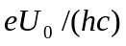． (D) λ≥．

9．A
10．由氢原子理论可知，当大量氢原子处于n = 3的激发态时，原子跃迁将发出 ［ ］
(A) 一种波长的光． (B) 两种波长的光．
(C) 三种波长的光． (D) 连续光谱．

10．C

11．一根长为l的直螺线管，截面积为S，线圈匝数为N，管内充满磁导率为μ的均匀磁介质，则该螺线管的自感系数L= ；线圈中通过电流I时，管内的磁感应强度的大小B= ．

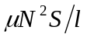； 2分
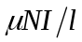． 1分

12．一段直导线在垂直于均匀磁场的平面内运动．已知导线绕其一端以角速度ω转动时的电动势与导线以垂直于导线方向的速度作平动时的电动势相同，则导线的长度为____________________．
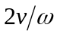． 3分

13．真空中两只长直螺线管1和2，长度相等，单层密绕匝数相同，直径之比d₁ / d₂=1/4．当它们通以相同电流时，两螺线管贮存的磁能之比为W₁ / W₂ = ．

1：16． 3分

17．在空气中有一劈尖形透明物，其劈尖角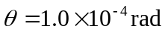，在波长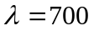nm的单色光垂直照射下，测得相邻干涉明条纹间距l=0.25cm，此透明材料的折射率n=__________．

1.4． 3分

18．波长为λ=550nm(1nm=10⁻⁹m)的单色光垂直入射于光栅常数d=2×10⁻⁴ cm的平面衍射光栅上，可能观察到光谱线的最高级次为第__________级．

3． 3分

21．(本题10分)


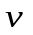
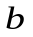
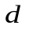
如图所示，无限长直导线中电流为i，矩形导线框abcd与长直导线共面，且ad//AB，dc边固定，ab边沿da及cb以速度无摩擦地匀速平动，设线框自感忽略不计，t=0时，ab边与dc边重合．（1）如i=I₀，I₀为常量，求ab中的感应电动势，ab两点哪点电势高？（2）如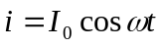，求线框中的总感应电动势．

23．(本题10分)
在杨氏双缝实验中，设两缝之间的距离为0.2 mm．在距双缝1 m远的屏上观察干涉条纹，若入射光是波长为400 nm至760 nm的白光，问屏上离零级明纹20 mm处，哪些波长的光最大限度地加强？(1nm＝10⁻⁹ m)

24．(本题10分)
两个偏振片P₁、P₂叠在一起，由强度相同的自然光和线偏振光混合而成的光束垂直入射在偏振片上，进行了两次测量．第一次和第二次P₁和P₂偏振化方向的夹角分别为30°和未知的θ ，且入射光中线偏振光的光矢量振动方向与P₁的偏振化方向夹角分别为45°和30°．不考虑偏振片对可透射分量的反射和吸收．已知第一次透射光强为第二次的3 / 4，求：
(1) θ 角的数值；
(2) 每次穿过P₁的透射光强与入射光强之比；
(3) 每次连续穿过P₁、P₂的透射光强与入射光强之比．

解：通过线圈abcd的磁通量为
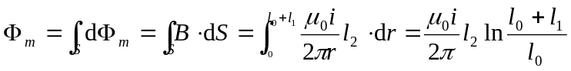
（1）由于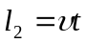，所以，ab中感应电动势为
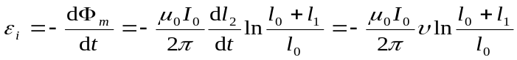
由楞次定律可知，ab中感应电动势方向由b指向a，即a点为高电势． 6分
（2）由于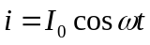和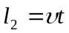，所以，ab中感应电动势为
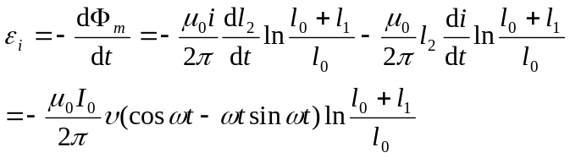 4分

解：已知：d＝0.2 mm，D＝1 m，l＝20 mm
依公式： 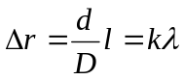
∴ 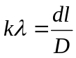＝4×10⁻³ mm＝4000 nm 5分
故当 k＝10 λ₁ ＝ 400 nm
k＝9 λ₂ ＝ 444.4 nm
k＝8 λ₃ ＝ 500 nm
k＝7 λ₄ ＝ 571.4 nm
k＝6 λ₅ ＝ 666.7 nm
这五种波长的光在所给观察点最大限度地加强． 5分

24．(本题10分)
解：设入射光中自然光的强度为I₀，则总的入射光强为2I₀．
(1) 第一次最后出射光强
I₂＝(0.5I₀＋I₀cos²45°)cos²30°
第二次出射光强
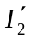＝(0.5 I₀＋I₀cos²30°)cos²θ
由I₂＝3 / 4 ，得cos²θ＝4 / 5，θ＝26.6° 4分
(2) 第一次穿过P₁的光强
I₁＝0.5I₀＋I₀cos²45°＝I₀
I₁ / (2 I₀)＝1 / 2
第二次相应有 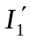＝(0.5I₀)＋I₀cos²30°＝5I₀ / 4，
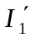 /( 2I₀)＝5 / 8 4分
(3) 第一次， I₂ / 2 I₀＝I₁cos²30°/ (2 I₀) ＝3 / 8
第二次， 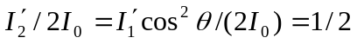 2分

